Pár slov starosty:

Uskutečněné akce v obci:

- probíhá odbahnění kaskády rybníků v obci Olbramovice – hrazeno z dotací;
- rozšiřujeme hráz rybníka Zákostelák – pokračuje po sklizni řepky na přilehlém poli;
- dokončujeme terénní úpravu okolo staré hasičské zbrojnice;
- instalovali jsme nové lavičky na dětském hřišti na Veselce;
- oplotili jsme kontejnerové stání na tříděný odpad v Křešicích a pracujeme na oplocení kontejnerů na separace v Tomicích;
- vybudovali jsme přípojku nového veřejného osvětlení k přivaděči na přeložku silnice I/3 Olbramovice;
- probíhá oprava: části hřbitovní zdi, oprava fasády lodě kostela, oplocení ZŠ Olbramovice;
- porucha vodovodního řádu ZŠ Olbramovice byla opravena;
- vyčistili jsme část potoka ve Slavkově (odbahnění);
- v červenci proběhlo promítání letního kina v náhradním termínu (původní červnový byl z důvodu nepříznivého počasí přeložen);
- nejpozději do konce prázdnin proběhne rizikové kácení smrku na školním pozemku z důvodu možnosti pádu stromu napadaného kůrovcem;
- ZŠ a MŠ Olbramovice má od 1.8.2022 novou ředitelku paní Mgr. Alenu Typtovou. Tímto jí přejeme hodně úspěchů v nové funkci;
- probíhá úprava hrobů obětem II.. světové války – nová výsadba.

Připravujeme:
- 20.srpna 2022 tradiční pochod okolo Olbramovic, který je spojený se soutěžemi a programem pro celou rodinu, večer po 21,00 hodině promítáme letní kino před hasičskou zbrojnicí v Olbramovicích – promítáme novou českou komedii Srdce na dlani;
- v neděli 4.9.2022 slavnostní bohoslužbu v nově opraveném kostele.

V polovině července 2022 se naší obcí přehnala silná bouřka doprovázená krupobitím. Touto cestou bych rád poděkoval hasičům, panu Hořejšímu ze Slavkova a všem, kteří se aktivně podíleli na likvidaci a úklidu obce po této bouři.
Blíží se pro obec důležité volby do obecního zastupitelstva. Připomínám, že termín těchto voleb je již v září a to 23. a 24. 9.2022.
Práce se za minulé období, jak můžete sami posoudit, udělalo hodně, ale stále velké množství na nás ještě čeká. Závěrem Vám přeji krásný zbytek léta.

Ivan Novák, starosta obce

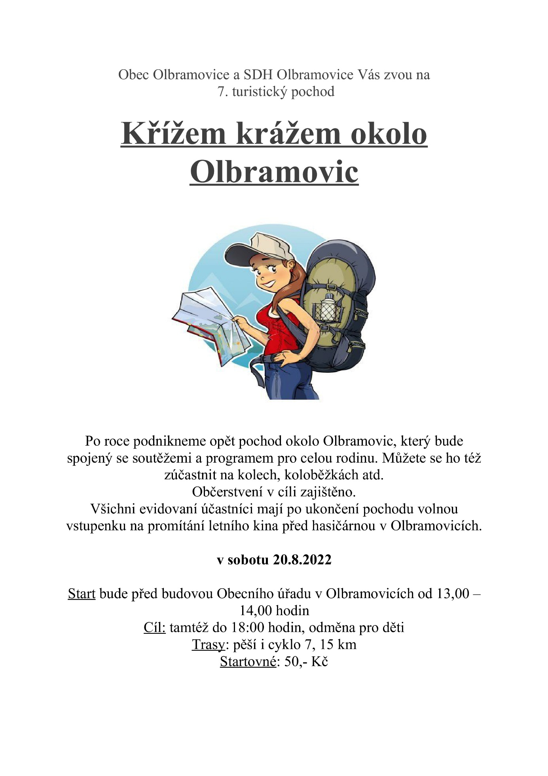

Volební program: I. nezávislá
Vážení občané, tímto Vám představujeme volební program pro volební období 2022 – 2026.
Zaměříme se na:
- dokončení obchvatu a dodržení všech závazků od zhotovitele stavby obchvatu, což požadujeme za zásadní;
- vybudování parkoviště P+R na nádraží a točny autobusů ve spolupráci s Krajským úřadem Středočeského kraje;
- opravu restaurace v Křešicích (na dotace);
- opravu sálu KD v Tomicích (na dotace);
- využívání dotace občanům na zřízení domovní ČOV ve větší míře;
- pokračování v realizaci budování sběrného dvora;
- vybudování cyklostezky Olbramovice – Votice;
- vybudování chodníku od křižovatky silnice I.třídy na Sedlčany k budově vlakového nádraží Olbramovice;
- realizace odbahnění rybníků;
- získání dotace na odbahnění dalších rybníků v kaskádě;
- vybudování vodovodu v Městečku;
- získání budovy bývalé sokolovny (dnes budova tiskárny TRIA) do majetku obce;
- modernizace veřejného osvětlení části Olbramovic a Tomic;
- oprava místních komunikací;
- vybudovaní chodníků;
- úpravu veřejného prostranství podél bývalé silnice I/3 (průtah obcí) – příprava, studie;
- opravu fasády bytového domu čp. 5 Olbramovice;
- opravu příjezdové cesty a parkoviště u hřbitova;
- obnovu bývalé cesty k „Železnému mostu“;
- získání dotace na kompostéry;
- vybudování dešťové kanalizace od hřbitova ke staré zbrojnici;
- zlepšování kvality bydlení v osadách;
- opravy a údržbu majetku ve vlastnictví obce;
- spolupráci s místními spolky v současném rozsahu
- to, co dělá obec obcí a osady osadami – pomoc sousedů a nebýt lhostejný
Kandidáti:
- Ivan Novák, Olbramovice Ves, podnikatel
- František Zoul, Olbramovice Ves, hasič
- Ing. Libor Brejla, Olbramovice Ves, podnikatel
- Zdeněk Brdek, Veselka, podnikatel
- Petr Dohnal, Olbramovice Ves, vedoucí střediska údržby silnic
- Milan Suk, Křešice, invalidní důchodce
- Petr Hrma, Městečko, podnikatel
- Petr Kunc, Tomice II., řidič
- Bc. Jana Bešťáková, Semtín, OSVČ
- Ing. Lukáš Zoul, Křešice, ekonom
- Zdeněk Cígler, Tomice, podnikatel
- Pavel Tůma, Zahradnice, podnikatel
- Tomáš Kříž, Olbramovice Ves, podnikatel
- Petr Kobliha, Olbramovice Ves, technik
- Petr Podzimek, Olbramovice Ves, důchodce

Volební program: I. nezávislá z roku 2018
Plnění volebního programu:
- spolupráci na zahájení, výstavby a uvedení do provozu obchvatu Olbramovic;
- Obec Olbramovice aktivně spolupracovala a spolupracuje s dodavatelskou firmou M-Silnice při výstavbě obchvatu Olbramovic. Poslední informace o dokončení stavby obchvatu je 30.9.2022*
- kontrolu nad opravou poničených komunikací stavbou obchvatu a uvedení do původního stavu
- budeme nadále sledovat a inicializovat opravu stavbou poničených komunikací v obci a okolních osadách zasažených stavbou*
- zrealizování osvětlení příjezdové komunikace k obchvatu
- veřejné osvětlení na přivaděči k obchvatu je již dokončeno*
- dodržení všech závazků od zhotovitele stavby obchvatu, což požadujeme za zásadní
- budeme nadále sledovat dodržování všech závazků zhotovitele stavby obchvatu*
- rekonstrukci bytového domu čp.1 Olbramovice
- rekonstrukce bytového domu čp. 1 Olbramovice a již 2 roky zde bydlí nový nájemníci*
- provedeme výstavbu komunikací v nových zástavbách
- vybudovány nové komunikace*
- realizaci vybudování přečerpávací stanice na posílení tlaku v obecním vodovodu
- přečerpávací stanice na posílení tlaku v obecním vodovodu vybudována*
- dokončení akci „Posílení vodního zdroje“
- zásobení Olbramovic pitnou vodou je posíleno o další vrt za Městečkem*
- provedení rekonstrukci pohostinství Křešice
- probíhá příprava k podání žádosti o dotaci*
- využívání dotace občanům na zřízení domovní ČOV ve větší míře
- opravu chodníků v obci za maximální podpory z dotačních programů
- vybudování a rozšíření dětských hřišť
- rozšíření dětského hřiště na Veselce*
- dokončení projektu na revitalizaci kaskády rybníků a získání dotace
- realizace projektu na odbahnění rybníků Hluboký, Lázeňský a Podlesník. Získaná dotace od Ministerstva zemědělství ČR a Krajského úřadu Středočeského kraje*
- dokončení projektu sběrného dvora a získání dotace
- průběžnou údržbu a opravy obecních nemovitostí
- spolupráci s majiteli pozemků pro výstavbu nových rodinných domů
- jednání s majiteli o znovu získání zpět bývalé sokolovny do majetku obce (nynější budova tiskárny)
- možnost získání dotací v maximální míře
- zapojení občanů Olbramovic a osad do veřejného života v obci
- spolupráci s místními spolky v současném rozsahu
- to, co dělá obec obcí a osady osadami – pomoc sousedů a nebýt lhostejný

*realizace v uplynulém volebním období
Volební program ODS
Vážení občané,
Rádi bychom vám představili volební program ODS. Snažíme se jím dotknout každého z vás a oslovit „Vás Všechny“. Naše strana se zúčastnila všech volem od roku 1990, na což jsme právem pyšní. Naši zvolení kandidáti pracují v obecním zastupitelstvu v každém volebním období. Náš volební program má tyto priority:
- Máme zájem o občana a jeho potřeby
- Aktivně podporovat činnost zájmových a společenských organizací a podílet se na vzniku nových. Zaměřit se na spolky a organizace, které se věnují dětem a mládeži.
- Zachovávat a podporovat setkávání občanů v obci a přilehlých osadách. Podporovat nové aktivity, ze kterých by se stala v průběhu let tradice.
- Zajistit pro obec kronikáře a dohlížet na řádné vedení kroniky.
- Těsně spolupracovat se ZŠ a MŠ. Zajistit kvalitní prostředí a zlepšit vybavenost školní zahrady dle požadavků ZŠ. Hledání možností vybudovat tělocvičnu.
- Spolupracovat s podniky a podnikateli, kteří sídlí v obci.
- Podporovat sportovní a kulturní aktivity rodin
- Zvelebení obce a přilehlých osad
- Pokračovat v rekonstrukcích obecních domů (sál v restauraci v Křešicích, sál v Tomicích a obnovení venkovní omítky č.5 v Olbramovicích)
- Zvýšit počet míst a nádob na třídění odpadu v obci a v osadách.
- Pokračovat v revitalizaci rybníků a ostatních vodních toků.
- Zkvalitnění životního prostředí obce a přilehlých osad. Klást důraz na zachování a zvýraznění všech historických dominant, aby náš venkovský prostor získal reprezentativní vzhled a nabídl i užitkové plochy.
- Výsadba nové zeleně, údržba a obnova.
- Bezpečnost občanů
- Aktivně podporovat vybudování nového parkoviště u nádraží a zajistit tak bezpečné parkování a přecházení k autobusovým zastávkám a na vlakové nádraží (jednat s SÚS)
- Zvýšit bezpečnost chodců na silnici 1/18 do Křešic – chodník.
- Dobudování chodníků směrem k vlakovému nádraží z Olbramovic a z Veselky.

- Senioři
- Podporovat aktivní život seniorů – kulturní a společenské akce v obci i osadách.
- Zajistit možnost stravování seniorů ve školní jídelně.
- Hledat možnost vybudování sociálního domu, řešit bezbariérové bydlení.

Komunální volby – Olbramovice 2022
Kandidátka ODS

- Ing. Václav Beran, technik, 69 let, nezávislý kandidát
- Dagmar Beranová, učitelka MŠ, 65 let, člen ODS
- Ing. Hana Kardová, učitelka, 49 let, nezávislý kandidát
- Ivana Táboříková, asistentka, 51 let, nezávislý kandidát
- Ing. Pavel Šupka, technik, 55 let, nezávislý kandidát
- Jakub Kachlík, manažer, 41 let, nezávislý kandidát
- Bohumil Dvořák, důchodce. 71 let, člen ODS
- Pavel Šíma, elektrotechnik, 53 let, nezávislý kandidát
- Zuzana Tůmová, prodavačka, 43 let, nezávislý kandidát
- Zuzana Macháčková, zootechnik, 35 let, nezávislý kandidát
- Eva Drábková, učitelka MŠ, 43 let, nezávislý kandidát
- Vítězslav Kaprálek, řidič, 48 let, nezávislý kandidát
- Václav Novák, tesař, 45 let, nezávislý kandidát
- Jaroslava Kohoutková, důchodce, 71 let, nezávislý kandidát
- Richard Suchánek, manager, 34 let, nezávislý kandidát

VOLEBNÍ PROGRAM

Sdružení nezávislých kandidátů pro obec

Vážení občané,
rádi bychom vám představili volební program našeho „Sdružení nezávislých kandidátů PRO OBEC“. Budeme prosazovat jeho naplnění, ale rádi podpoříme všechny smysluplné návrhy, které mají ostatní strany ve svých programech. Kromě toho jsme připraveni přinést i jiný úhel pohledu. Většina z našich kandidátů je aktivní ve společenském, kulturním nebo sportovním životě obce. Čtyři z nás se již v tomto volebním období aktivně podíleli na práci v zastupitelstvu, na což bychom rádi navázali. Našim cílem je spolupracovat na tom, aby se nám v naší obci žilo spokojeně.
Nabízíme vám zkušenosti z různých oborů, nadšení a chuť pracovat pro naši obec.

CO JE PRO NÁS DŮLEŽITÉ:

- rozvoj obce s respektem k místním hodnotám a s ohledem na současné i budoucí potřeby obyvatel obce
- obecní úřad jako služba všem občanům, využívání všech dostupných a moderních způsobů komunikace s občany
- správa obecního majetku tak, aby dával dobrý užitek všem občanům
- vyrovnaný obecní rozpočet, maximální využívání dotačních možností
- transparentní výběrová řízení, prodeje a pronájmy majetku obce
- podpora místního podnikání
- mateřská a základní škola jako základní pilíř života obce
- spravedlivá podpora činnosti spolků a neziskových organizací v obci
- podpora komunitního života v obci
- stejný zájem o všechny osady a místní části obce; podpora rozvoje osad s využitím dostupných dotací (budování a oprava občanského vybavení a infrastruktury, oprava drobných staveb, kapliček apod.)
Hospodaření a investice obce:
- aktualizace Strategického plánu rozvoje obce společně s občany; promyšlené a připravené investice
- transparentní komunikace o výběrových řízeních na investiční akce a záměrech prodeje a pronájmu; informace o připravovaných investicích obce
- efektivní ekonomické řízení obce; maximální využívání dotačních programů
- pokračování v budování a opravách veřejných komunikací v obci i v osadách
VOLEBNÍ PROGRAM

Sdružení nezávislých kandidátů pro obec

Otevřený a přátelský obecní úřad:
- vedení obce přiblížit občanům a umožnit jim více se podílet na řízení chodu obce; odborníkům z řad občanů umožníme zapojit se do práce komisí
- využívání všech dostupných a moderních způsobů informování
- lepší dostupnost informací z jednání rady a zastupitelstva obce

Školství, sport, kultura a volnočasové aktivity:
- maximální podpora činnosti základní a mateřské školy
- spolupráce se spolky, neziskovými organizacemi a aktivními občany v obci i v osadách
- podpora aktivit pro děti, mládež a zlepšení života seniorů v obci i v osadách
- hledání možností, jak zajistit kryté sportoviště pro základní školu a pro občany

Dopravní obslužnost a bezpečnost
- aktivní přístup v dalším zlepšování dopravní obslužnosti v obci (maximální snaha o zachování rychlíkové zastávky, vybudování chodníků k nádraží)
- zlepšení dopravní obslužnosti v osadách
- důraz na bezpečnost v obci, zlepšování dopravního značení
Životní prostředí:
- trvalé zajištění pitné vody v obci i v osadách, investice do nových vodních zdrojů, průběžná obnova a údržba vodovodního řadu
- podpora v hledání úspor energií
- podpora projektů na udržení vody v krajině
- pečlivá a promyšlená péče o zeleň a veřejná prostranství; podpora vzniku dalších veřejných prostranství v rozrůstající se obci
- pokračování v obnově a udržování původních cest mezi osadami, spolupráce na výsadbě stromů a alejí

VOLEBNÍ PROGRAM

Sdružení nezávislých kandidátů pro obec

NAŠI KANDIDÁTI:
Mgr. Eva Křížková 41 let knihovnice Olbramovice Ves
Lukáš Ledvinka, DiS. 37 let obchodní zástupce Zahradnice
Petr Bešťák 56 let vedoucí stavebnin Semtín
Jaroslav Hovorka 47 let OSVČ Tomice II
František Kroužek 59 let poradce pro firemní
klientelu Tomice II
Ing. Michaela Kaprálková 41 let projektová manažerka Olbramovice Ves
MUDr. Terezie Ševčíková 43 let lékařka Olbramovice Ves
Ing. Leoš Stárek 49 let výrobní ředitel Olbramovice Ves
Pavel Příhonský 45 let Real Estate Manager Olbramovice Ves
Bc. Vasilka Pohnánová 44 let elektroenergetik Olbramovice Ves
Michaela Nováková 42 let vychovatelka Olbramovice Ves
Ing. Jitka Příhonská 36 let rodičovská dovolená Semtínek
Marian Král 42 let obchodní zástupce Křešice
Martin Vyhnal 47 let obsluha CNC strojů Křešice
MUDr. Olga Kasková 71 let lékařka Slavkov

Pouť v Semtíně
Obec Olbramovice tvoří celkem 15 místních částí. Jednou z nich je i osada Semtín. S necelými dvaceti popisnými čísly patří k těm menším. Dominantou osady je v roce 2015 opravená kaplička sv. Prokopa, u které se již tradičně koná začátkem července poutní bohoslužba. Tradice bohoslužeb zde sahá hluboko do minulosti, avšak po roce 1968 byla přerušena. Díky iniciativě P. Václava Kružíka byla tato tradice v roce 1999 znovu obnovena. V minulosti byly poutě slavnostnější. U kapličky v Semtíně se shromáždil průvod, který se vydal ke křížku do nedalekých Mokřan. V současnosti již průvod nepořádáme, ale přesto jsou poutě v Semtíně milou příležitostí k sousedskému setkání a popovídání. Letos poutní mši celebroval P. Stanislav Zápotocký. Za přípravu poutě patří poděkování rodině Bešťákových a Macháčkových, ale i všem místním, díky kterým nechybí ani něco na zub. Děkujeme i vám přespolním, kteří nás přicházíte podpořit (letos i z nedalekých Kališť, kde se koná pouť o týden později).
Ještě jste v Semtíně nebyli? Můžete se k nám vydat na procházku anebo přijďte na další prokopskou pouť.
Eva Křížková

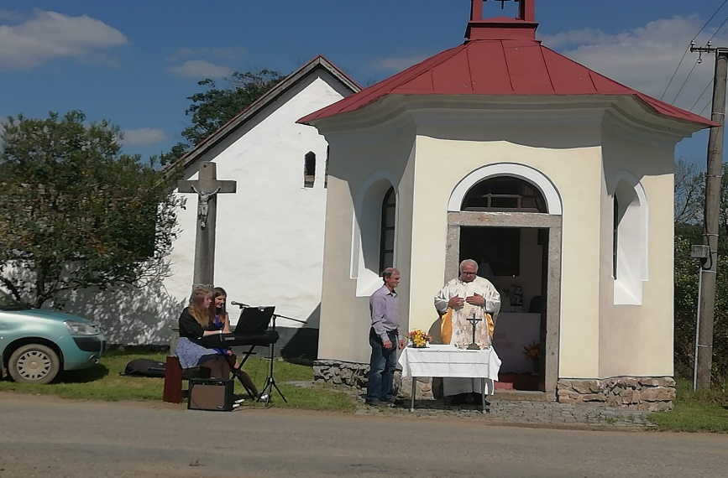
Foto: Bohoslužbu celebroval P. Stanislav Zápotocký. Foto J. Bešťáková.

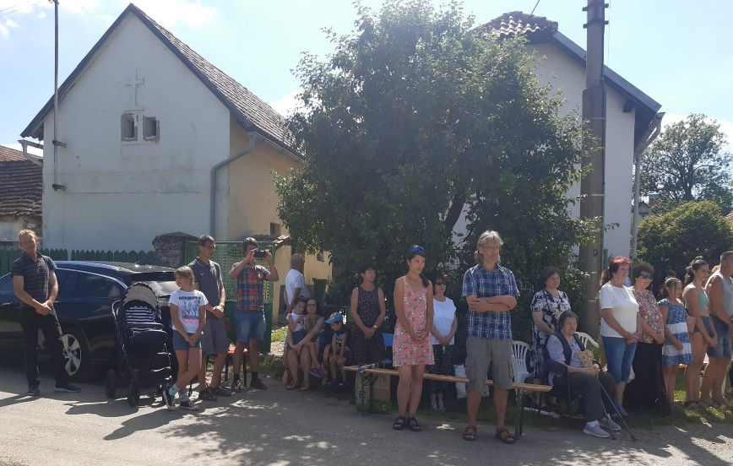
Foto : Bohoslužba se koná na návsi u kapličky. Foto E. Křížková.

Činnost SDH a jednotky SDH Olbramovice

Požár lesa – Miličín
V pátek 11. 3. 2022 v 15:54 hod. byl vyhlášen poplach na požár lesa u Miličína.
Po příjezdu na místo události naše jednotka zahájila hašení ohnisek dvěma proudy "D" od dopravního vedení a rozhrabávání požárem zasažené hrabanky pomocí ženijního nářadí. Dále prováděla doplňování vody do CAS z CAS 32 T 815 a kyvadlovou dopravu vody na požářiště. Po ukončení se jednotka z rozhodnutí velitele zásahu vrátila v 18:40 hod. zpět na základnu.
Technika: CAS 32 Tatra 815, DA Ford Transit
Zasahující hasiči: Zoul František st., Ledvinka Lukáš, Hořejší Petr, Jelenecký Josef, Pejša Miloš, Jelenecká Tereza

Požár kontejneru - Slavkov
V úterý 15. 3. v 18:46 hod. výjezd s CAS 25 Liaz a CAS 32 Tatra 815 na požár odpadu v kontejneru v osadě Slavkov. Na likvidaci byl nasazen 1 útočný proud "C". Na místo se dostavila jednotka HZS Stč. kraje PS Benešov. Po likvidaci se jednotka vrátila v 19: 20 hod. zpět na základnu.
Zasahující hasiči: Zoul František st., Ledvinka Lukáš, Hořejší Petr, Pejša Miloš, Jelenecká Tereza, Stárek Leoš, Jelenecký Matěj

Planý poplach – Votice, Javor
V úterý 22. 3. v 18:51 hod. výjezd s CAS 25 Liaz a CAS 32 Tatra 815 na ohlášený požár. Jednotka se dostavila na místo, kdy byla zároveň KOPIS (Krajské operační a informační středisko Kladno) odvolána zpět na základnu, jednalo se o planý poplach.
Zasahující hasiči: Zoul František st., Ledvinka Lukáš, Císař Pavel, Pejša Miloš, Jelenecká Tereza, Jelenecký Matěj

Požár – Votice
V pátek 1. 4. v 05:54 hod. výjezd s CAS 25 Liaz a CAS 32 Tatra 815 na požár v kotelně truhlárny. Jednotka po příjezdu na místo události doplňovala vodu z CAS 25 L 101 do CAS 15 MAN JSDH Votice. Dále prováděla přemístění materiálu v budově mimo ohrožený prostor. Poté se jednotka v 07:20 hod. vrátila zpět na základnu.
Zasahující hasiči: Zoul František st., Ledvinka Lukáš, Císař Pavel, Jelenecký Josef, Hořejší Petr

Požár – Olbramovice
Ve čtvrtek 14. 4. v 12:36 hod. výjezd s CAS 32 Tatra 815 k ohlášenému požáru trávy o rozloze 10 x 30 m na zahradě u rodinného domu. Na likvidaci požáru byl nasazen 1 útočný proud C od CAS 32 T 815. Po likvidaci se jednotka vrátila v 13:19 hod. zpět na základnu. Z rozhodnutí velitele družstva HZS Benešov byla jednotce nařízena další kontrola požářiště.
Zasahující hasiči: Ledvinka Lukáš, Šmídek Petr, Páv František, Novák Ivan

Požár – Otradovice
V pondělí 9. 5. v 13:27 hod. výjezd s CAS 32 Tatra 815 k ohlášenému požáru balíků slámy. Při cestě k zásahu byla KOPIS jednotka odvolána zpět na základnu.
Zasahující hasiči: Zoul František st., Jelenecká Tereza, Novák Ivan

Požár – Tomice
Ve čtvrtek 16. 6. v 13:31 hod. výjezd s CAS 32 Tatra 815 na požár hnojiště na poli u žel. zastávky Tomice. Jednotka po příjezdu na místo události prováděla doplnění vody do CAS 20 Scania HZS PS Benešov, dále při rozhrnování hromady prolévání požářiště pomocí vody z otočné proudnice na CAS 32 T 815. Po likvidaci se jednotka vrátila v 15:18 hod. zpět na základnu.
Zasahující hasiči: Ledvinka Lukáš, Císař Pavel, Hořejší Petr

Požár – Votice
V sobotu 18. 6. v 18:02 hod. výjezd s CAS 25 Liaz a CAS 32 Tatra 815 na ohlášený kouř v bytovém domě ve Voticích. Jednalo se o požár odpadkového koše. Po příjezdu zůstala naše jednotka v záloze na místě události, poté se z rozhodnutí velitele zásahu vrátila v 18:27 hod. zpět na základnu.
Zasahující hasiči: Císař Pavel, Ledvinka Lukáš, Skála Pavel, Jelenecká Tereza, Zimerman Zbyněk, Jelenecký Josef, Zoul František st., Pejša Miloš

Únik ropných produktů – Olbramovice
Ve středu 29. 6. v 08:01 hod. výjezd s CAS 25 Liaz na likvidaci úniku hydraulického oleje z vozidla na komunikaci. Bylo provedeno zasypání oleje sorbentem Absodan. Na místo se dostavila jednotka HZS PS Benešov. Po likvidaci se jednotka z rozhodnutí velitele zásahu vrátila v 08:31 hod. zpět na základnu.
Zasahující hasiči: Císař Pavel, Hořejší Petr, Šmídek Petr, Páv František

Čtvrtek 14. 7. – silná bouřka a vítr, krupobití, výpadek elektrického proudu
Technická pomoc – odstranění následků silného větru

20:17 hod. - Olbramovice, Dvůr Semtín - výjezd s CAS 25 Liaz
Po příjezdu na místo události, bylo průzkumem zjištěno, že se jedná o vyvrácený listnatý strom (průměr 40 cm) přes komunikaci. Provedeno rozřezání pomocí motorové řetězové pily a úklid vozovky. Při cestě na základnu odstraněny ulomené větve směrem do Tomic a dále rozřezání a úklid stromu (průměr 25 cm) zasahujícího do silnice č. I/3 před Olbramovicemi směr Tábor, rozřezání a odstranění ulomené větve ořešáku na komunikaci před č.p. 121 v Olbramovicích. Návrat na základnu ve 20:58 hod.
20:58 hod. – Zahradnice
Po příjezdu na místo události, bylo průzkumem zjištěno, že se jedná o ulomenou větev dubu, která přetrhla elektrický kabel ze sloupu k rodinnému domu, poškodila plot a zasahovala do místní komunikace. Před příjezdem jednotky likvidovali větev místní občané. Hasiči provedli úklid komunikace. Při jízdě zpět na základnu byly odstraněny ulomené větve stromů z komunikace Božkovice - Olbramovice. Návrat na základnu ve 21:36 hod.
21:39 hod. – Olbramovice - komunikace „v parcelách“, komunikace Kochnov
Po příjezdu na místo události, bylo průzkumem zjištěno, že se jedná o ulomenou větev vrby (průměr 35 cm) zasahující do místní komunikace. Bylo provedeno stažení větve pomocí elektrického lanového navijáku vozidla a rozřezání motorovou řetězovou pilou, komunikace uklizena.
Na žádost starosty obce dále jednotka přejela k odstranění ulomené větve třešně na komunikaci mezi Mladoušovem a Kochnovem. Větev pádem nalomila betonovou patku sloupu elektrického vedení a visela na kabelu. Větev rozřezána a kabel vedení zasahující do vozovky provizorně lanem uchycen mimo silnici. Příjezd na základnu ve 22:43 hod.
Zasahující hasiči: Zoul František st., Ledvinka Lukáš, Pejša Miloš, Jelenecký Josef

15. 7. v 00:33 hod. – Tomice - výjezd s CAS 25 Liaz
Po příjezdu na místo události, bylo průzkumem zjištěno, že se jedná o vyvrácený listnatý strom (průměr 20 cm) přes příjezdovou komunikaci k rodinnému domu. Provedeno rozřezání pomocí motorové řetězové pily a úklid komunikace. Příjezd na základnu v 01:11 hod.
Zasahující hasiči: Zoul František st., Ledvinka Lukáš, Pejša Miloš, Jelenecký Josef

15. 7. v 16:54 hod. – Tomice, Podhrází - výjezd s CAS 25 Liaz
Výjezd na žádost starosty obce. Po příjezdu na místo události, bylo průzkumem zjištěno, že se jedná o ulomenou větev stromu (průměr 20 cm) přes komunikaci do Podhrází. Provedeno rozřezání pomocí motorové řetězové pily a úklid komunikace. Po likvidaci se jednotka vrátila v 17:27 hod. zpět na základnu.
Zasahující hasiči: Zoul František st., Ledvinka Lukáš, Pejša Miloš, Jelenecký Josef, Hořejší Petr, Stárek Leoš

Naši hasiči s technikou během jarních a letních měsíců, mimo uvedenou zásahovou činnost, prováděli v rámci výcviku a kondičních jízd zalévání zeleně a stromů v obci (u fotbalového hřiště, u č.p. 1, u železniční stanice, na Budech a další), pročištění propustků pod komunikacemi, odtoků rybníků, navážení vody do bazénů, nádrží a mytí komunikací. Dále zajišťovali požární asistenci a kropení tratě při motokrosových závodech ve Voticích a rallycrossu v Sedlčanech. Nemálo hodin bylo věnováno opravám a údržbě techniky, věcných prostředků a zařízení.
Hasiči se zúčastnili povinné periodické odborné přípravy strojníků, velitelů a kurzu nových nositelů dýchací techniky na stanici HZS Benešov a Příbram.

V sobotu 30. dubna jsme v parku před školou postavili májku. Poté následoval kulturní program před hasičskou zbrojnicí, připravený obcí Olbramovice. Občerstvení bylo zajištěno ve zmíněné zbrojnici, opékání buřtů u opravené staré zbrojnice a k poslechu a tanci hrála kapela Rocktom. Všem děkujeme za hojnou účast.

V pátek 22. 7. jsme, společně s obecním úřadem, uspořádali na druhý pokus promítání letního kina. Na Tajemství staré bambitky 2 se přišla podívat řada z vás a další film se můžete těšit 20. srpna na obvyklém místě.

Za SDH a JSDH Olbramovice
František Zoul a Lukáš Ledvinka

Oprava olbramovického kostela je již před dokončením

Vážení spoluobčané,
V krátkosti bych Vás chtěl seznámit s průběhem a stavem opravy místního kostela Všech svatých. V předchozích týdnech probíhala oprava stropu lodi kostela současně s opravou venkovní fasády. Strop je již opraven a fasáda se dokončuje. V plánu je vše dokončit do 4.září 2022, kdy nás navštíví pražský arcibiskup Mons. Jan Graubner. Tímto jste všichni srdečně zváni na slavnostní bohoslužbu s besedou, viz přiložený plakátek.
Pozn.: ještě je možné do 31.8.2022 přispět na veřejnou sbírku na opravu místního kostela pořádanou Obcí Olbramovice a to buď na účet č. 237391679/0600 anebo do pokladniček umístěných na obecním úřadě v Olbramovicích, v kostele Všech svatých a v knihovně v Olbramovicích. Děkujeme.
Ing. Leoš Stárek, osoba pověřená jednat ve věcech sbírky za Obec Olbramovice

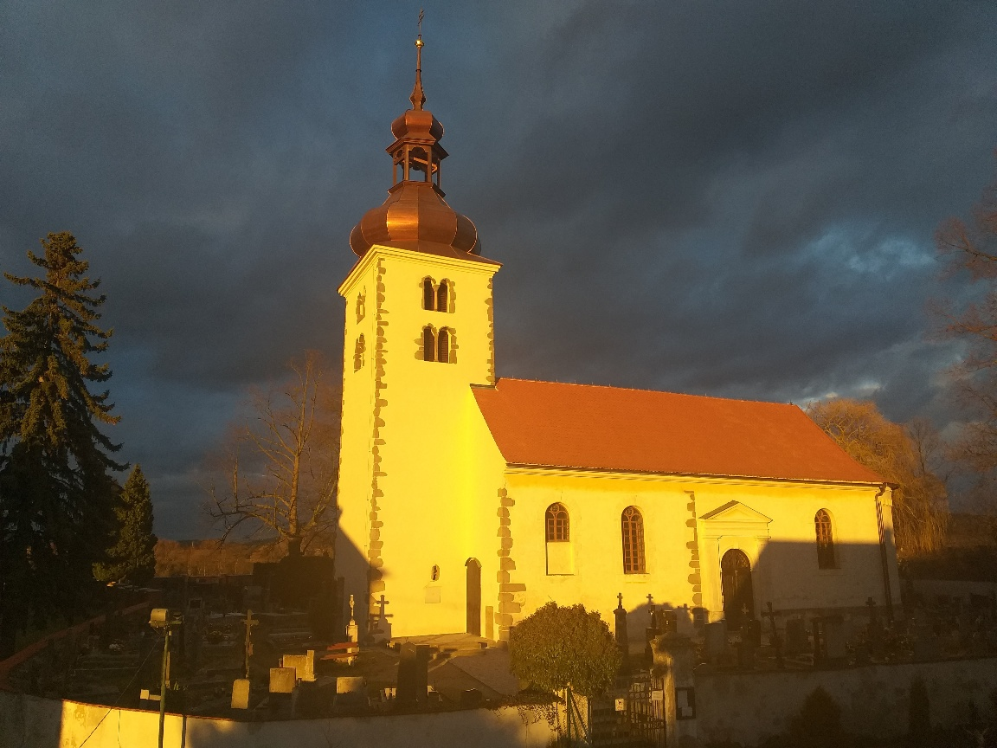
Foto: Dagmar Tůmová
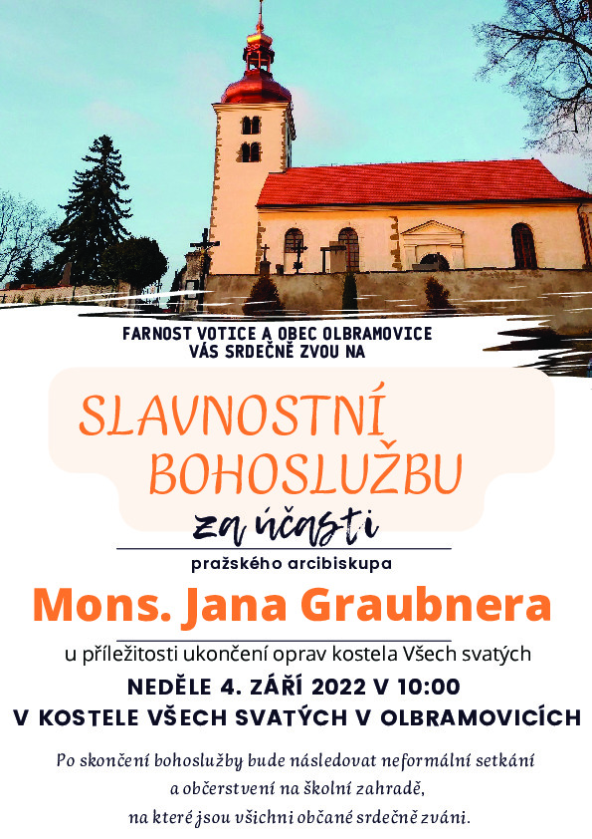
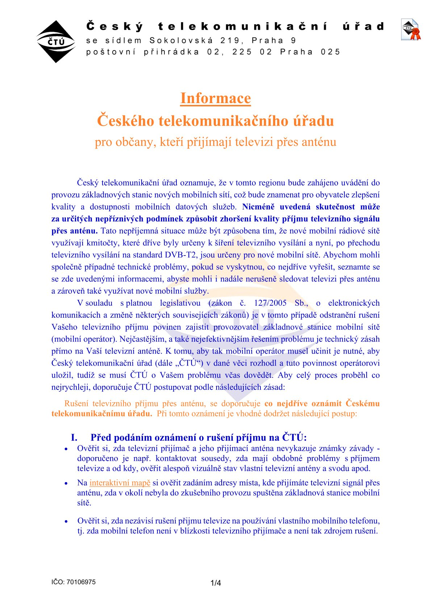

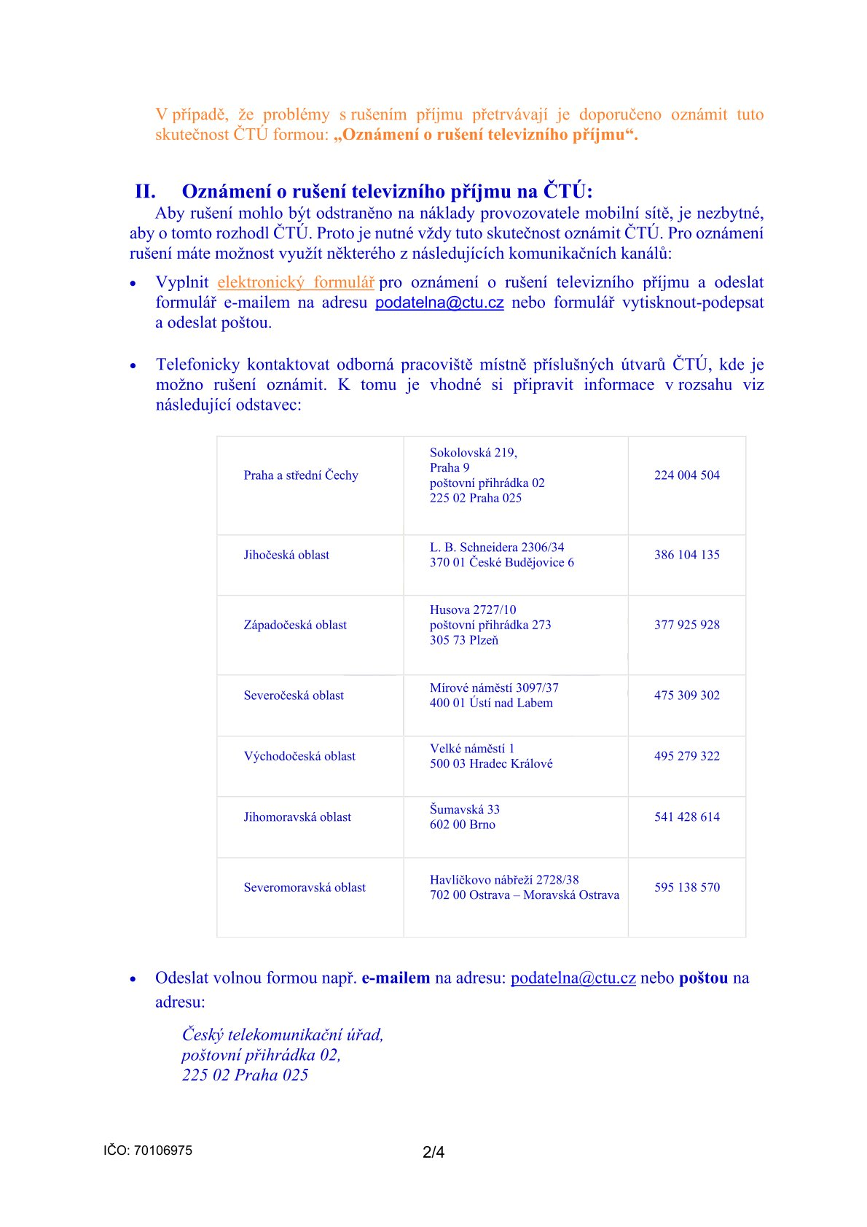

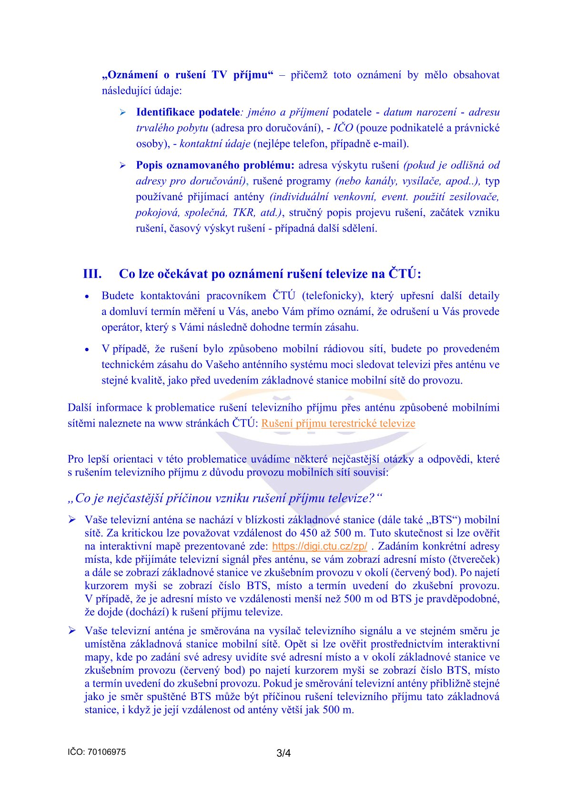

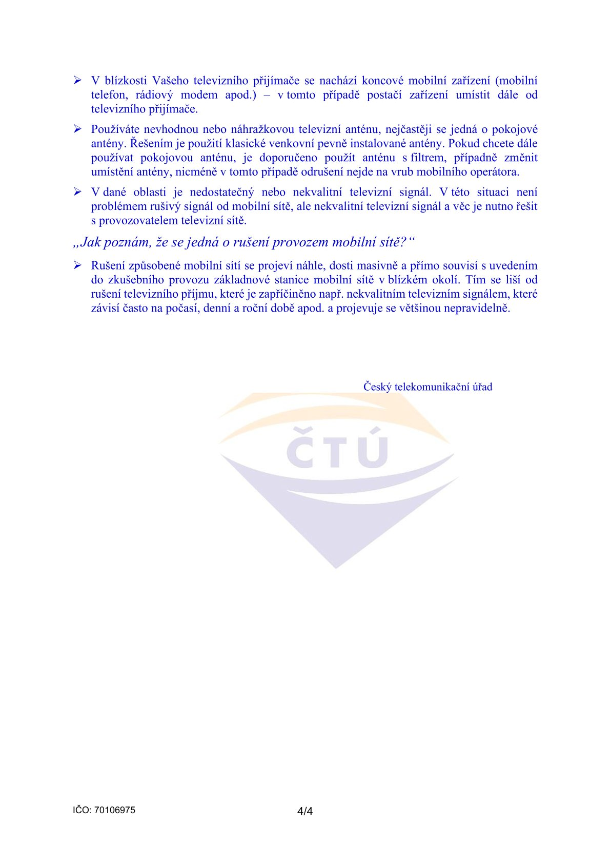

Školská rada při ZŠ a MŠ Olbramovice

Dne 20.července 2022 proběhl konkurz na ředitele ZŠ a MŠ v Olbramovicích.
Po výběrovém řízení stanovená komise doporučila uvést do funkce Mgr. Alenu Typtovou, což rada obce následně potvrdila. Přejeme jí mnoho úspěchů, plné lavice šťastných a spokojených dětí i rodičů. Oporu jí zcela určitě bude dělat profesionální a milý kolektiv ve škole, školce i školní jídelně.
Tímto děkujeme odstupující paní Mgr.Věře Kutišové za vedení subjektu ZŠ a MŠ od 1.8.2015 a přejeme jí mnoho spokojenosti v profesním i osobním životě.

Za školskou radu ZŠ: Dagmar Beranová

***************************************************************************

Upozornění Obce Olbramovice:

Upozorňujeme nájemce hrobových míst na místním hřbitově, aby uklidili veškeré nádoby, které mají uložené za náhrobky.
Děkujeme.

MS ČČK Božkovice pořádá dne 17.9.2022
jednodenní výlet na okolí Humpolce
Navštívíme hrad Lipnici nad Sázavou, dům Jaroslava Haška - památník, v Humpolci - pivovar Bernard s luxusní prohlídkou a degustací
novinkou od 1.6.2022 je možnost výstupu na pivovarský komín - tj. individuální, dále prohlídka kláštera a kostela Želiv (Santini) s údajně skvělým
kulturním programem v dobových kostýmech.
V ceně je zahrnuta doprava - bus, vstupné na hrad Lipnici a vstup do kláštera + kostel Želiv s divadelním představením v ceně.
Odjezd z Božkovic v 6.50 hodin přes Drachkov, Nesvačil, Bystřici - směr Divišov
Cena 720,- Kč Návrat po 17 hodině.
Kdo půjde na prohlídku pivovaru Bernard, musí se nám nahlásit zvlášť - není v ceně. Budou se nám plně věnovat a uvidíte skutečně vše, co k výrobě patří + ke vstupence dvě malá piva.
Přihlásit se a info u paní Bederkové tel.č. 777 267 916 nebo Líznerové tel.č. 732 188 755
Zveme i Vás.
MS ČČK Božkovice

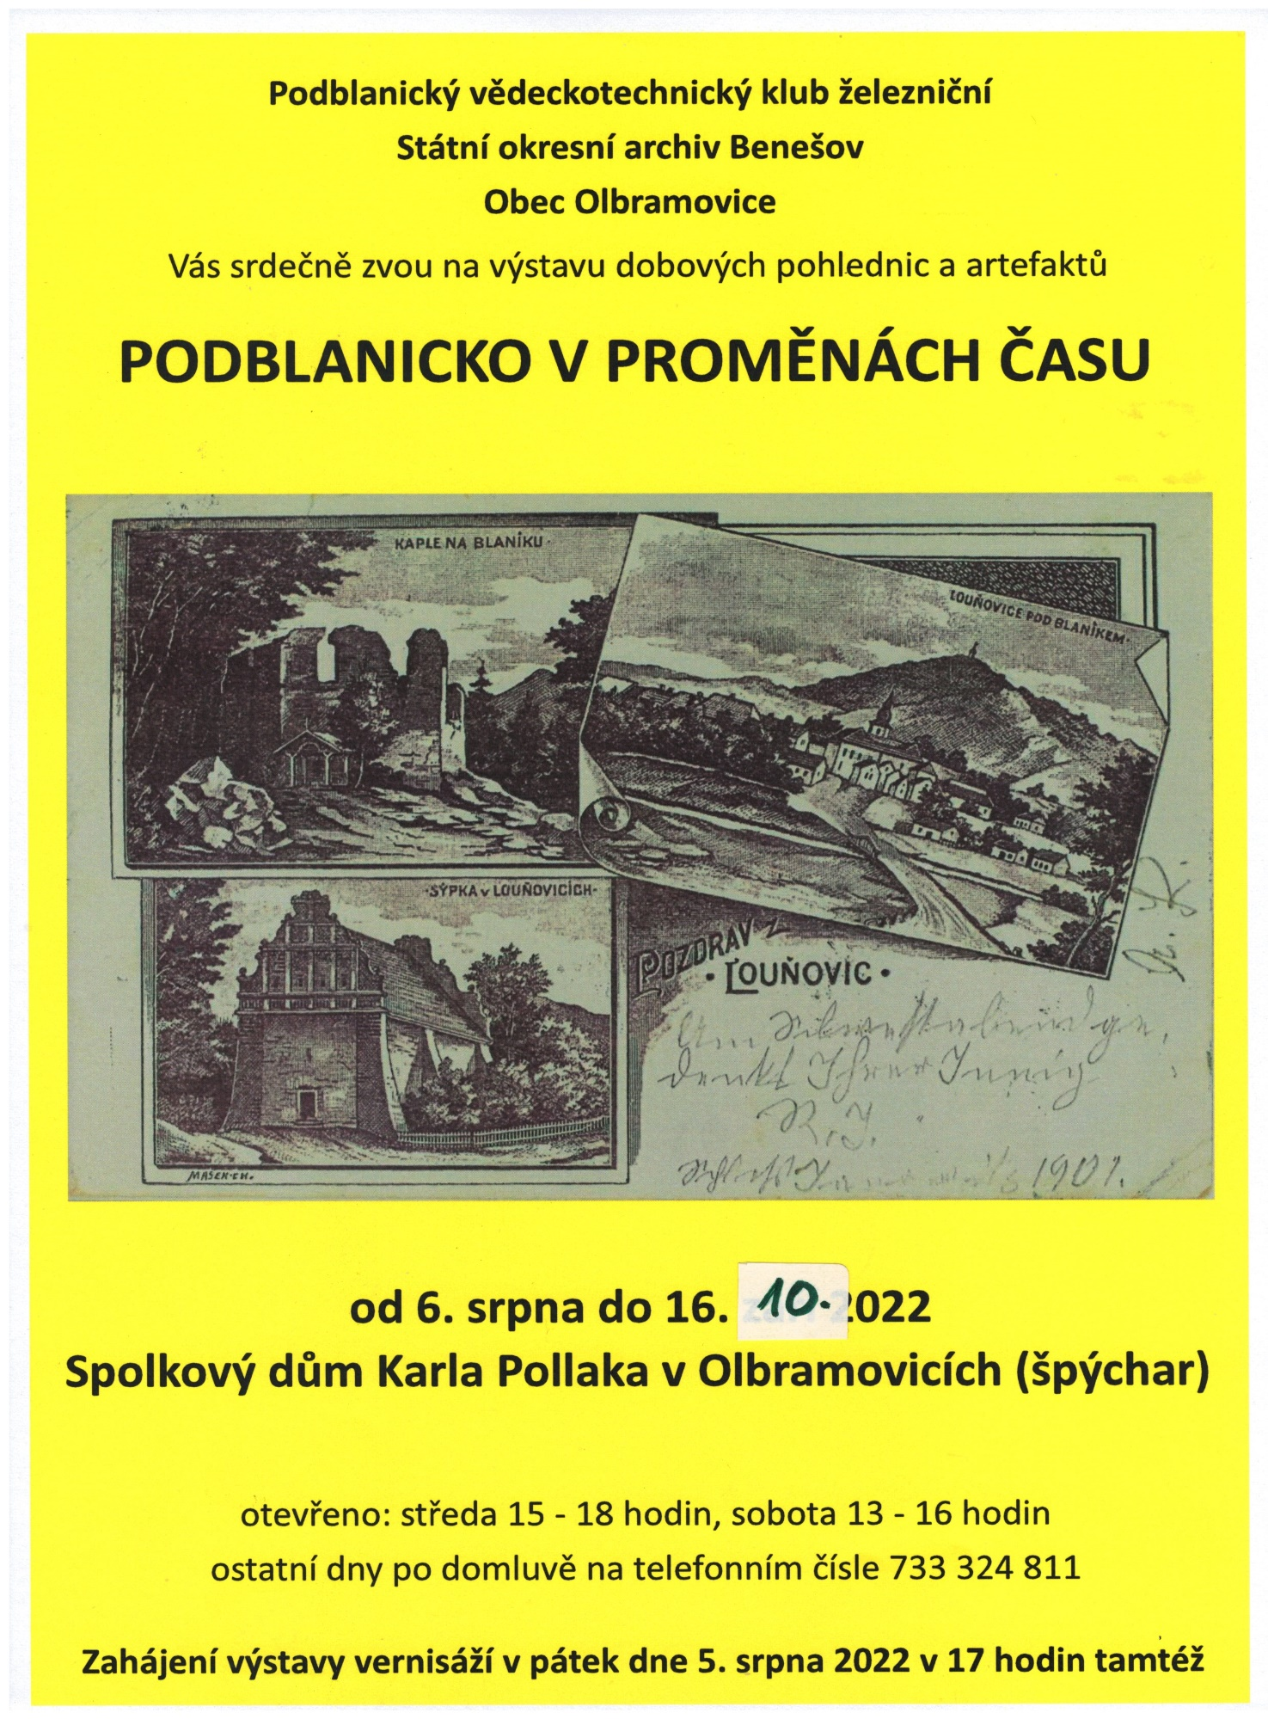

Obec Olbramovice informuje:

- Obecní knihovna otevřena každé pondělí od 14,00 – 18,00 hodin a každou středu od 12,00 – 16,00 hodin, tel.: 720 118 377

- Ordinace (po MUDr. Zdráhalovi)
Ordinace otevřena každou středu od 11,30 – 13,30 hodin

- Úřední dny na Obecním úřadu v Olbramovicích:
Pondělí: 7,30 – 17,00 hodin
Středa: 7,30 – 17,00 hodin

- Víceúčelové hřiště v Olbramovicích je otevřeno pro veřejnost denně po dohodě se správcem hřiště panem Petrem Šmídkem tel.: 732 518 569.

- Veterinární lékaři:
MVDr. Pavel Škvajn tel.: 606 865 864
MVDr. Petr Plechatý tel.: 607 970 761

- Hodiny pro veřejnost Pošty PARTNER v Olbramovicích, mob.: 608 802 477
Pondělí: 10,00 – 17,00
Úterý: 08,00 – 10,30
Středa: 10,00 – 17,00
Čtvrtek: 08,00 – 10,30
Pátek: 12,00 – 16,00
Nejbližší poštou je: Česká pošta, s.p., Nerudova 11, 259 01 Votice, tel.: 954 225 901

- Špejchar je pro veřejnost otevřen:
- každou středu od 15,00 do 18,00 hodin
- každou sobotu od 13,00 do 16,00 hodin
- mimo návštěvní hodiny je možnost si objednat prohlídku po tel. dohodě u správce špejcharu na tel. č. 733 324 811.

V případě jakýchkoliv podnětů, námětů, nápadů ke zlepšení života v naší obci a osadách, neváhejte a zavolejte, napište nebo nás navštivte na Obecním úřadě, jste vítáni.

Společenská rubrika
Významná jubilea oslavili:
v červenci 2022
paní: Přibyslavská Pavlína, Skaláková Jiřina, Mikulová Jana,
Vrzalová Kamila, Tůmová Věra
pan: Rollo Jan, Kačena Zdeněk, Kohoutek Miloslav

v srpnu 2022
paní: Nitkulinecová Jana, Daňhelovská Marta, Podlešáková Hana,
Ježková Darina, Jílková Blanka, Blažková Ludmila
pan: Dohnal Milan, Peterka Miroslav

Rozloučili jsme se s:
panem Josefem Mrhalem

Přivítali jsme:

Michaelu Císařovou, Viktorii Janušovou, Štěpána Bohumila Škvora,
Františka Štěpánka, Michala Tomšů.

*****************************************************
Občasník, zpravodaj Obce Olbramovice. Vychází jako občasník. Vydává Obecní úřad Olbramovice, Olbramovice 158, 259 01 Votice, IČO 00232416, tel. 317813354, 317812454. Registrováno pod registračním číslem MK ČR E 10745.
Občasník č. 127 vychází 18.8.2022

